[强烈谴责！筛库发现浙大邵逸夫医院放疗科主任论文图片混乱使用](https://mp.weixin.qq.com/s?__biz=MzkxMDYyNzI5NQ==&mid=2247499527&idx=8&sn=4845a925980ce166e01f6d8ecbc4a2c0&chksm=c0650e14fe2d23e6f51b69947509cfc7e14f6427dc2a698ee3aa6aa3036bbf839d113e07a40a&scene=126&sessionid=1742230004)

五棵松[学者探讨](javascript:void(0);)2025-03-17 09:11:18北京

2018年，一项由浙江大学医学院附属邵逸夫医院放射肿瘤科研究团队发表的最新研究，揭示了长链非编码RNA（lncRNA）LINP1在宫颈癌细胞中通过促进非同源末端连接（NHEJ）途径的DNA损伤修复，降低了这些细胞对电离辐射的敏感性。

该研究发表于《Cell Cycle》期刊，论文标题为“LINP1 facilitates DNA damage repair through non-homologous end joining (NHEJ) pathway and subsequently decreases the sensitivity of cervical cancer cells to ionizing radiation”。

**作者名单：**

Xuanxuan Wang

Hai Liu

Liming Shi

Xiaoli Yu

Yanjun Gu

Xiaonan Sun

**通讯作者介绍**：

孙晓南，博士，教授，博士生导师，现任浙江大学医学院附属邵逸夫医院放疗科主任。

**作者单位：**

浙江大学医学院附属邵逸夫医院放射肿瘤科。

**基金信息：**

这项研究得到了中国国家自然科学基金（编号：81441086, 81672976）、浙江省自然科学基金（编号：LY14H160016）和浙江省重大科技计划项目（编号：2013C03044-6）的资助。

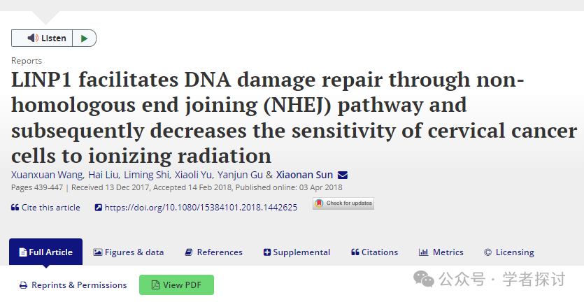

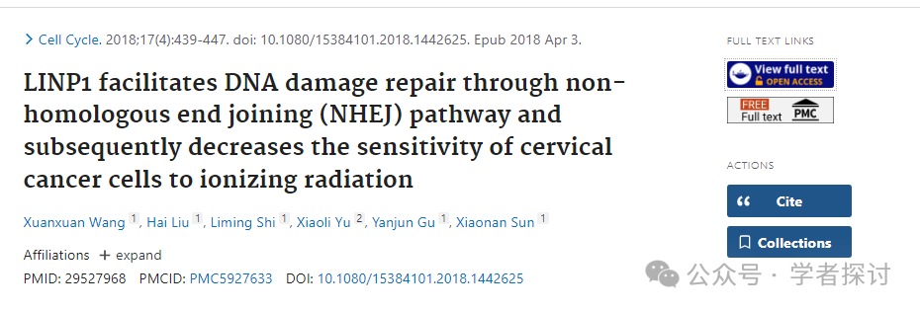

**近期通过图片筛库，我们惊讶地发现该论文的一张流式散点图片（左图）跟同一作者在2017年发表在OncoTargets and Therapy期刊上的另外一篇论文中的一张流式散点图（右图）高度相似！但图片在两篇论文中代表的实验条件不完全相同！**

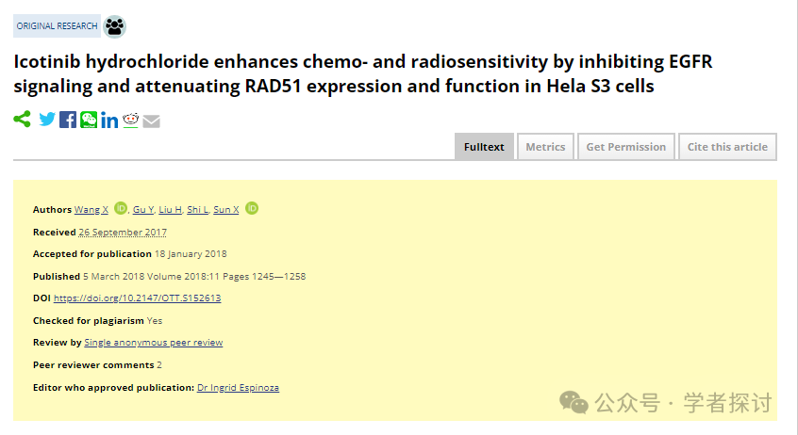

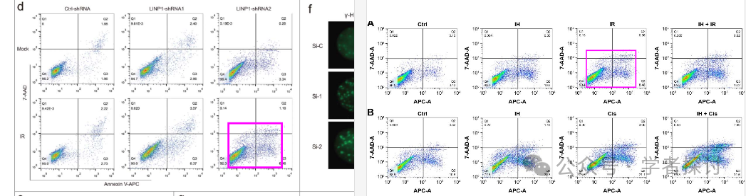

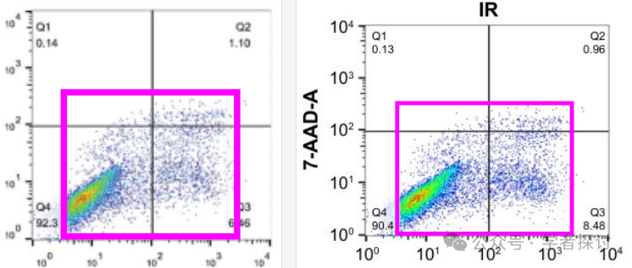

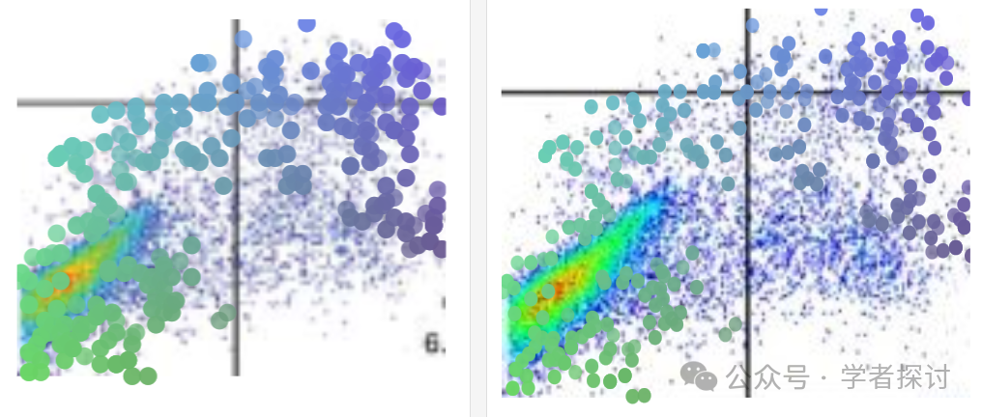

**此外，该论文另有一处组内图片重复：**

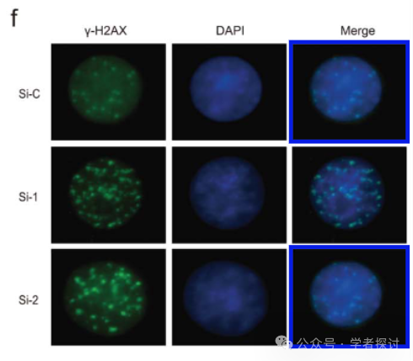

我们建议作者尽快检查原始数据，尽快申请勘误，甚至直接撤回涉嫌造假的论文！

**论文来源：**

https://pubmed.ncbi.nlm.nih.gov/29527968/

https://www.dovepress.com/icotinib-hydrochloride-enhances-chemo--and-radiosensitivity-by-inhibit-peer-reviewed-fulltext-article-OTT

**郑重声明：**

我们的全网查重系统收录了 Pubmed 和 Pubpeer 中的 7000 万 +已发表图库，让您的待查图片可以和已发表论文的图片进行对比，防止图片误用，为您的论文发表保驾护航！基于AI人工智能大数据算法，提供论文图片的核查服务，方便学术期刊、高校、研院所等科研管理部门及时发现并纠正结果图片不当使用。

**如果您有任何建议或需要图片查重帮助，请随时通过客服QQ号3639926437与我们联系。**

[#浙江大学邵逸夫医院](https://mp.weixin.qq.com/mp/appmsgalbum?__biz=MzkxMDYyNzI5NQ==&action=getalbum&album_id=3880832580744036377#wechat_redirect)